​

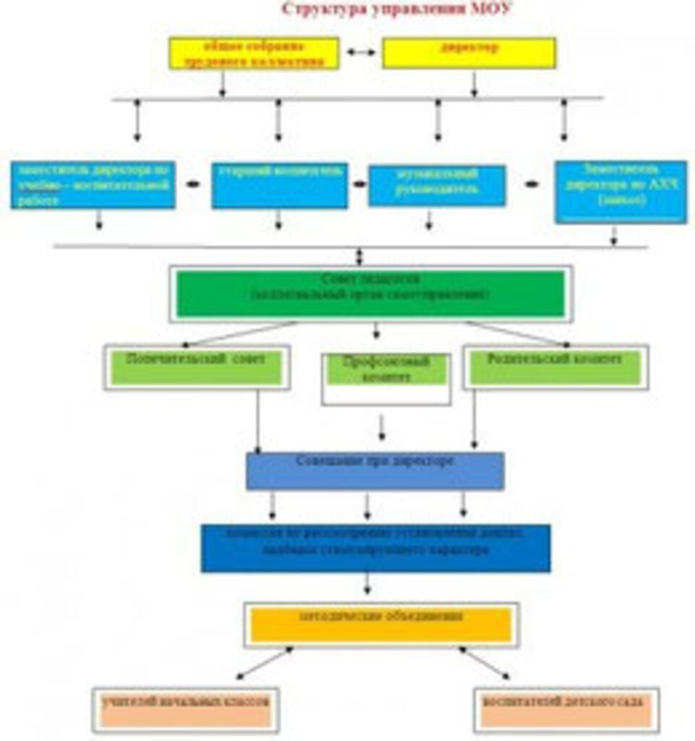​



​

В организационную структуру управления МБОУ НШ ДС с. Краснореченское входят:

- Директор ОУ;

-общее собрание трудового коллектива;

- заместитель директора по учебно – воспитательной работе;

- музыкальный руководитель;

- старший воспитатель;

- завхоз

- педагогический совет

- попечительский совет;

- совещание при директоре;

- комиссия по рассмотрению установления доплат, надбавок стимулирующего характера;

- методические объединения;

 Структурных подразделений нет

**Адреса:** 68 05 01 Российская Федерация, Хабаровский край, Хабаровский район, с. Краснореченское

начальная школа - улица Центральная,9;

детский сад - улица Школьная, 2

**Директор**:  Петина Елена Валерьевна. Образование- высшее педагогическое.

**Заместитель директора** по учебно- воспитательной  работе: Задерновская Татьяна Александровна. Образование - высшее педагогическое;

**Старший воспитатель**: Кондрат Татьяна Сергеевна. Образование- высшее педагогическое.

**Контактные телефоны**; 8924 400 71 29; 49 32 94; 49 32 97 (факс).

**адрес электронной почты**: 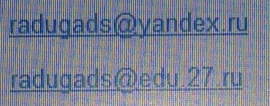

**адрес сайта учреждения:** https://nshds-raduga.ros-obr.ru/